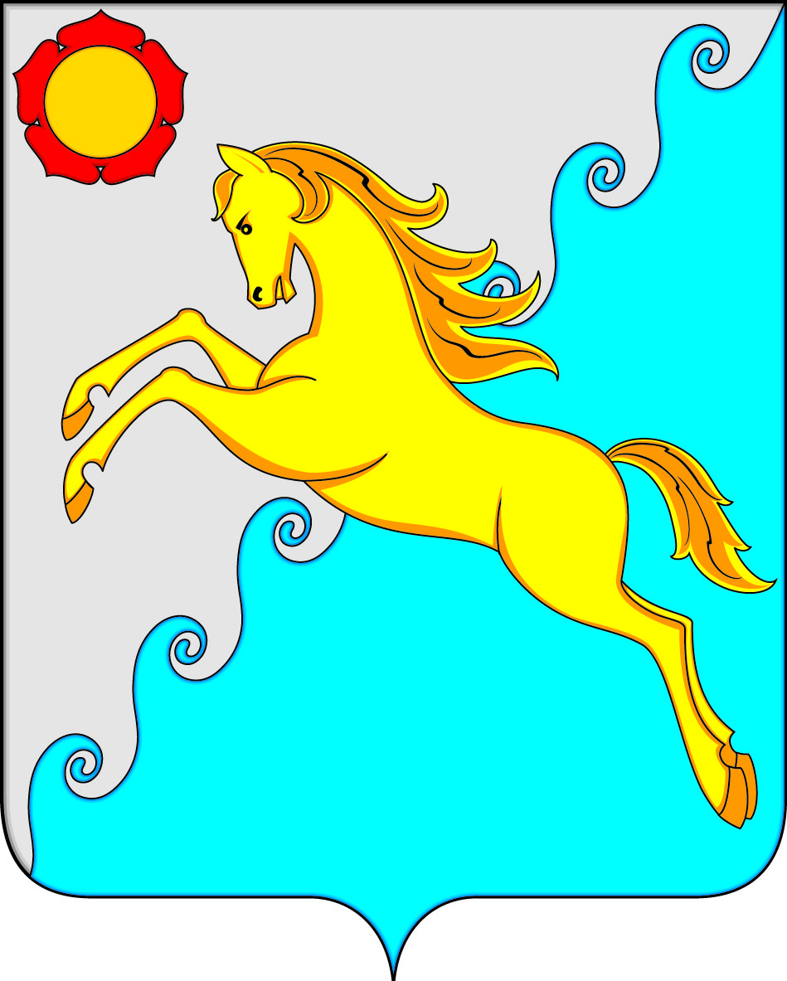

СОВЕТ ДЕПУТАТОВ
УСТЬ-АБАКАНСКОГО РАЙОНА РЕСПУБЛИКИ ХАКАСИЯ

ПРОЕКТ

Р Е Ш Е Н И Е
р.п. Усть-Абакан
от ________ 2019 г. № _____

О внесении изменений в Устав муниципального образования
Усть-Абаканский район

Руководствуясь пунктом 1 части 10 статьи 35, частью 9 статьи 44 Федерального закона от 06.10.2003 № 131-ФЗ «Об общих принципах организации местного самоуправления в Российской Федерации», пунктом 1 части 1 статьи 23, статьей 63 Устава муниципального образования Усть-Абаканский район, Совет депутатов Усть-Абаканского района Республики Хакасия
Р Е Ш И Л:
1. Внести в Устав муниципального образования Усть-Абаканский район, принятый решением Совета депутатов Усть-Абаканского района от 20.06.2005 № 52 (в редакции от 30.10.2006 № 95, 04.06.2007 № 35, 10.11.2008 № 88, 05.05.2009 № 47, 02.11.2009 № 108, 14.02.2011 № 8, 30.05.2011 № 52, 10.10.2011 № 101, 13.09.2012 № 55, 21.02.2013 № 10, 14.08.2013 № 64, 20.02.2014 № 12, 29.12.2014 № 118, 10.12.2015 № 65, 12.05.2016 № 31, 02.02.2017 № 18, от 11.05.2017 № 58, от 29.03.2018 № 18, 23.08.2018 № 44, от 31.01.2019 № 21), следующие изменения:
1) пункт 44 части 1 статьи 5 изложить в следующей редакции:
«44) утверждение генеральных планов сельского поселения, правил землепользования и застройки, утверждение подготовленной на основе генеральных планов сельского поселения документации по планировке территории, выдача градостроительного плана земельного участка, расположенного в границах сельского поселения, выдача разрешений на строительство (за исключением случаев, предусмотренных Градостроительным кодексом Российской Федерации, иными федеральными законами), разрешений на ввод объектов в эксплуатацию при осуществлении строительства, реконструкции объектов капитального строительства, расположенных на территории сельского поселения, утверждение местных нормативов градостроительного проектирования сельских поселений, резервирование земель и изъятие земельных участков в границах сельского поселения для муниципальных нужд, осуществление муниципального земельного контроля в границах сельского поселения, осуществление в случаях, предусмотренных Градостроительным кодексом Российской Федерации, осмотров зданий, сооружений и выдача рекомендаций об устранении выявленных в ходе таких осмотров нарушений, направление уведомления о соответствии указанных в уведомлении о планируемых строительстве или реконструкции объекта индивидуального жилищного строительства или садового дома (далее - уведомление о планируемом строительстве) параметров объекта индивидуального жилищного строительства или садового дома установленным параметрам и допустимости размещения объекта индивидуального жилищного строительства или садового дома на земельном участке, уведомления о несоответствии указанных в уведомлении о планируемом строительстве параметров объекта индивидуального жилищного строительства или садового дома установленным параметрам и (или) недопустимости размещения объекта индивидуального жилищного строительства или садового дома на земельном участке, уведомления о соответствии или несоответствии построенных или реконструированных объекта индивидуального жилищного строительства или садового дома требованиям законодательства о градостроительной деятельности при строительстве или реконструкции объектов индивидуального жилищного строительства или садовых домов на земельных участках, расположенных на территориях сельских поселений, принятие решения об изъятии земельного участка, не используемого по целевому назначению или используемого с нарушением законодательства Российской Федерации;»;
2) в части 1 статьи 21:
а) в пункте 3 слова «соответствующего суда» заменить словами «Верховного Суда Республики Хакасия»;
б) дополнить пунктом 6 следующего содержания:
«6) в случае нарушения срока издания муниципального правового акта, требуемого для реализации решения, принятого путем прямого волеизъявления граждан.»;
3) в абзаце втором пункта 7 части 5 статьи 24 слова «(данное дополнение распространяется лишь на вновь избранный состав представительного органа муниципального образования)» исключить;
4) абзац второй части 8 статьи 37 дополнить словами «, если иное не предусмотрено Федеральным законом от 06.10.2003 № 131-ФЗ «Об общих принципах организации местного самоуправления в Российской Федерации»;
5) часть 4 статьи 43.2 изложить в следующей редакции:
«4. При наличии экономии по фонду оплаты труда, которая формируется за счет разницы между плановым фондом оплаты труда и фактическими начислениями заработной платы за истекший период в пределах доведенных лимитов бюджетных обязательств, председатель Совета депутатов имеет право:
- на премирование за выполнение особо важных и сложных заданий, внедрение новых технологий, реализацию масштабных проектов, повышающих эффективность деятельности органов местного самоуправления, выполнение в оперативном режиме большого объема внеплановой работы;
- на установление выплат единовременного характера в связи с:
- празднованием Дня местного самоуправления, юбилейными датами со дня образования Усть-Абаканского района;
- смертью родителей, супругов, детей с подтверждением факта смерти;
- достижением возраста для назначения трудовой пенсии по старости;
- награждением почетными грамотами и наградами органов государственной власти и местного самоуправления.
Размер указанных премий и единовременных выплат составляет не более одного должностного оклада (по каждому из оснований).»;
6) в статье 43.3:
а) часть 1 изложить в следующей редакции:
«1. Председатель Совета депутатов, осуществлявший свои полномочия на постоянной основе и получавший денежное содержание за счет средств местного бюджета, освобожденный от должности в связи с прекращением полномочий (в том числе досрочно), за исключением случаев прекращения полномочий, предусмотренных пунктом 6 части 1 статьи 21, пунктами 5 – 8 части 5, частью 5.1 статьи 24, частью 8 статьи 37, частью 1 статьи 87 настоящего Устава, и достигший пенсионного возраста или потерявший трудоспособность в период осуществления им полномочий председателя Совета депутатов, имеет право на ежемесячную денежную выплату к пенсии по государственному пенсионному обеспечению (далее — государственной пенсии) или страховой пенсии.»;
б) часть 2 изложить в следующей редакции:
«2. Ежемесячная денежная выплата к государственной или страховой пенсии указанному лицу устанавливается в таком размере, чтобы сумма государственной или страховой пенсии и ежемесячной доплаты к ней составляла при замещении должности председателя Совета депутатов от трех до пяти лет – 55 процентов, от пяти лет и более – 75 процентов его месячного денежного содержания.»;
в) абзац первый части 3 изложить в следующей редакции:
«3. Месячное денежное содержание указанного лица для исчисления размера ежемесячной денежной выплаты к государственной пенсии определяется по замещаемой должности на день достижения им возраста, дающего право на государственную или страховую пенсию.»;
7) в части 1 статьи 45:
а) пункт 3 изложить в следующей редакции:
«3) отрешения от должности Главой Республики Хакасия – Председателем Правительства Республики Хакасия в соответствии со статьей 74 Федерального закона от 06.10.2003 № 131-ФЗ «Об общих принципах организации местного самоуправления в Российской Федерации»;
б) в абзаце втором пункта 8 слова «(данное дополнение распространяется лишь на вновь избранного главу муниципального образования)» заменить словами «в органы местного самоуправления»;
8) часть 4 статьи 47.2 изложить в следующей редакции:
«4. При наличии экономии по фонду оплаты труда, которая формируется за счет разницы между плановым фондом оплаты труда и фактическими начислениями заработной платы за истекший период в пределах доведенных лимитов бюджетных обязательств, Глава района имеет право:
- на премирование за выполнение особо важных и сложных заданий, внедрение новых технологий, реализацию масштабных проектов, повышающих эффективность деятельности органов местного самоуправления, выполнение в оперативном режиме большого объема внеплановой работы;
- на установление выплат единовременного характера в связи с:
- празднованием Дня местного самоуправления, юбилейными датами со дня образования Усть-Абаканского района;
- смертью родителей, супругов, детей с подтверждением факта смерти;
- достижением возраста для назначения трудовой пенсии по старости;
- награждением почетными грамотами и наградами органов государственной власти и местного самоуправления.
Размер указанных премий и единовременных выплат составляет не более одного должностного оклада (по каждому из оснований).»;
9) в статье 47.3:
а) часть 1 изложить в следующей редакции:
«1. Глава района, осуществлявший свои полномочия на постоянной основе и получавший денежное содержание за счет средств местного бюджета, освобожденный от должности в связи с прекращением полномочий (в том числе досрочно), за исключением случаев прекращения полномочий, предусмотренных пунктами 2.1, 3, 6 – 9 части 1, частями 1.1, 4 статьи 45 настоящего Устава, и достигший пенсионного возраста или потерявший трудоспособность в период осуществления им полномочий Главы района, имеет право на ежемесячную денежную выплату к пенсии по государственному пенсионному обеспечению (далее — государственной пенсии) или страховой пенсии.»;
б) часть 2 изложить в следующей редакции:
«2. Ежемесячная денежная выплата к государственной или страховой пенсии указанному лицу устанавливается в таком размере, чтобы сумма государственной или страховой пенсии и ежемесячной доплаты к ней составляла при замещении должности Главы района от трех до пяти лет – 55 процентов, от пяти лет и более – 75 процентов его месячного денежного содержания.»;
в) абзац первый части 3 изложить в следующей редакции:
«3. Месячное денежное содержание указанного лица для исчисления размера ежемесячной денежной выплаты к государственной пенсии определяется по замещаемой должности на день достижения им возраста, дающего право на государственную или страховую пенсию.».
2. Настоящее решение подлежит опубликованию после его государственной регистрации и вступает в силу после официального опубликования в газете «Усть-Абаканские известия» или в газете «Усть-Абаканские известия официальные».

Председатель Совета депутатов Глава
Усть-Абаканского района Усть-Абаканского района

___________ В.М. Владимиров ___________ Е.В. Егорова

